**5 πέντε**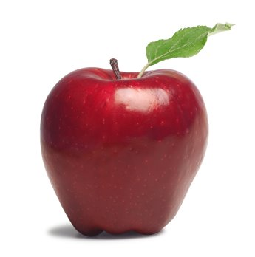

**6 έξι **